حملة يوم الوفاء لدولة فلسطين في 21/7/2011 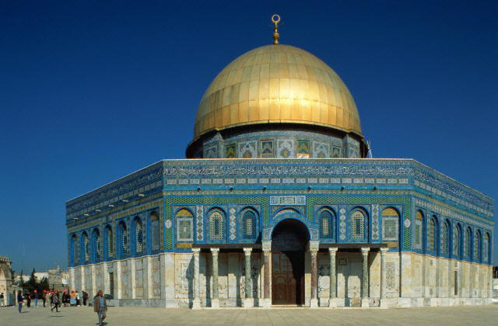 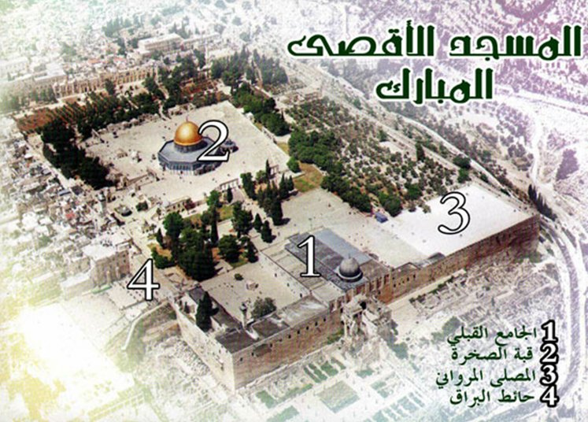 فلسطين هي الأصل وما عدها باطل هذة الأرض التي نحيا عليها ونموت عليها هي أرضنا وارض إبائي وأجدادي لايستطيع احد اغتصابها مني مهما طال الزمان دولة الظلم ساعة ودولة الحق إلف ساعة ونحن أهل الحق وعيب علينا ان نقول للعالم أعترفو بينا فنحن أبناء هذة الأرض وهذا وطننا الغالي من المحيط الي الخليج نحن ليس في حاجة الي أعتراف العالم بنا هم الذين في أحتياج الي الاعتراف بهم ودولتهم المزعومة اسرائيل هو الحال أنقلب ولا أية الحكاية - نحن نقيم الاحتفالات علي أساس أن هذة أرضنا ملكآ لنا لايشركنا احدآ فيها غصب واحتلال - آ ألي هذة الدرجة أقنعونا أهل الباطل ان هذة أرضهم - لا وألف لا هذة الأرض هي ملك لنا نحن العرب ولا أحدآ سونا نحن أهل الحق وهم الباطل لا أهل لهم-علي كل من لا يثق في نفسة أن يقراء التاريخ القديم والمعاصر والذي يقره التاريخ ويعترف به أن هذة أرضنا نحن عرب فلسطين العربية الابيه - آ هم يريدون أن يقنعواعقولنا بغسيل المخ كما اقنعوا العالم بالتزوير وقلب الحقائق ان هذة أرضهم وعلينا أن نستجدي العالم الاعتراف بينا - لا ومليار لا هذة ارض فلسطين الحبيبه وشعبها المناضل من اجل استرداد ارضه المغتصبه عنوة بقرارت استعمارية ليس لهم فيا أي حق - نعم للوفاء علي أساس خروج المستعمر المغتصب نعم للوفاء لعودة أهل فلسطين المطرودين من أرضهم نعم للوفاء من اجل المهجارين من أرضهم نعم للوفاء من أجل القدس نعم للوفاء من أجل المهدوم عليهم منازلهم نعم للوفاء لكل ما هو فلسطيني علي أرضه وخارج أرضه نعم لكل ما هو فلسطيني نعم لأرضي نعم لأوطني نعم لأ هويتي العربية - لا و لا لكل ما هو أسرائيلي مستعمر غاصب ---------------------------------------طه جبه مصر

